Архитектура вычислительных систем

Вариант 23 Шмелёв Илья 3530202/80201

|  |  |  |  |  |  |  |  |  |  |
| --- | --- | --- | --- | --- | --- | --- | --- | --- | --- |
| 23 | ИБ | ИЗ1 | ПЗ2 | Д1ОЗ2 | Д1ОО5 | Д2П1 | Д2Б5 | OP1 | ОД2 |

1.Параметры элементов модели

1.1 Источники

ИБ – бесконечный источник

ИЗ1 – пуассоновский закон для бесконечных источников

1.2 Приборы

ПЗ2 – равномерный закон распределения времени

2. Описание дисциплин постановки и выбора

2.1 Дисциплины буферизации

Д1ОЗ2 – постановка заявки в буфер в порядке поступления

2.2 Дисциплины отказа

Д1ОО5 – вновь пришедшая

2.3 Дисциплины постановки на обслуживание

Д2П1 – приоритет по номеру прибора

Д2Б5 – приоритет по номеру источника, заявки в пакете

3. Виды отображения результатов работы программной модели

3.1 Динамическое отражение результатов

ОД2 – формализованная схема модели, текущее состояние

3.2 Отражение результатов после сбора статистики ОР1-ОР2 (автоматический режим).

ОР1 – сводная таблица результатов

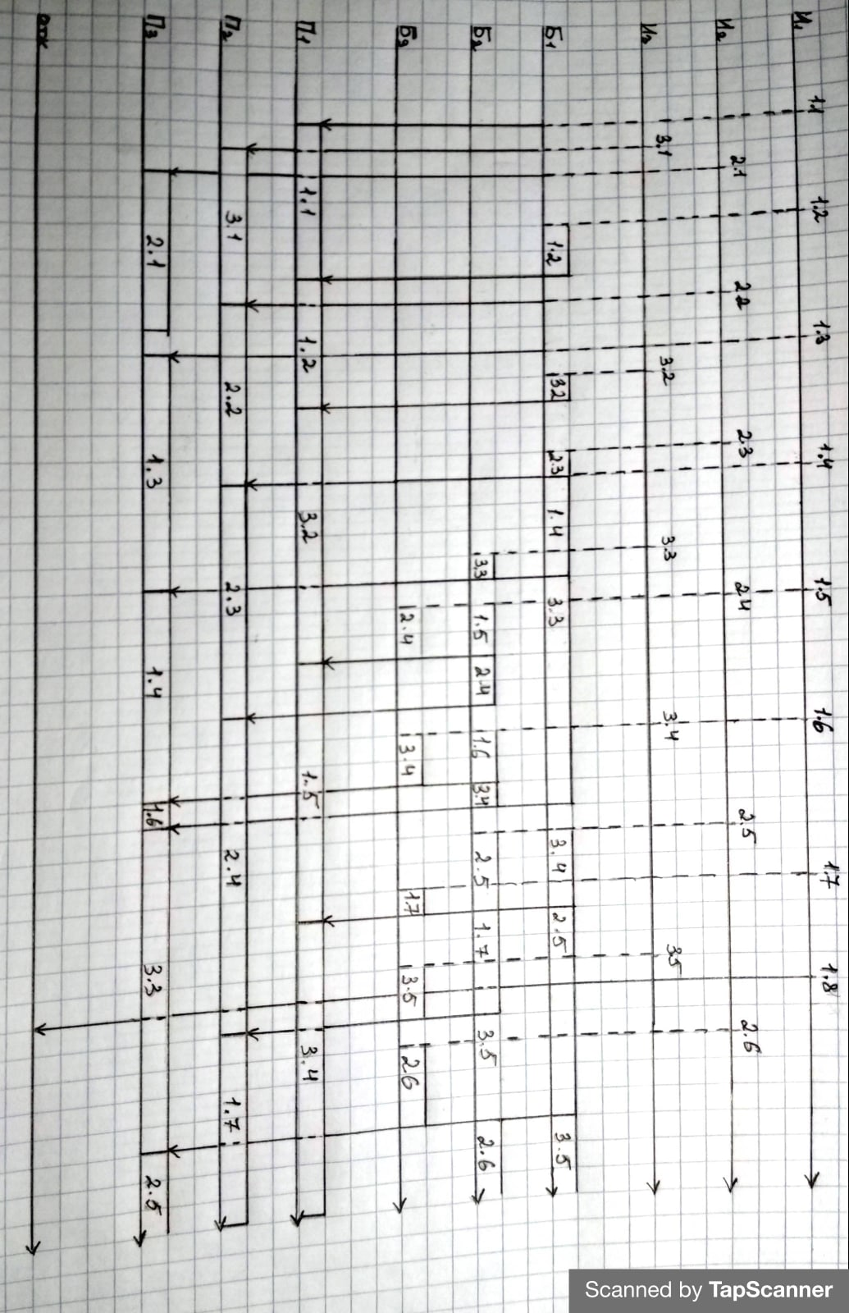Временная диаграмма:

Формализованная схема ВС

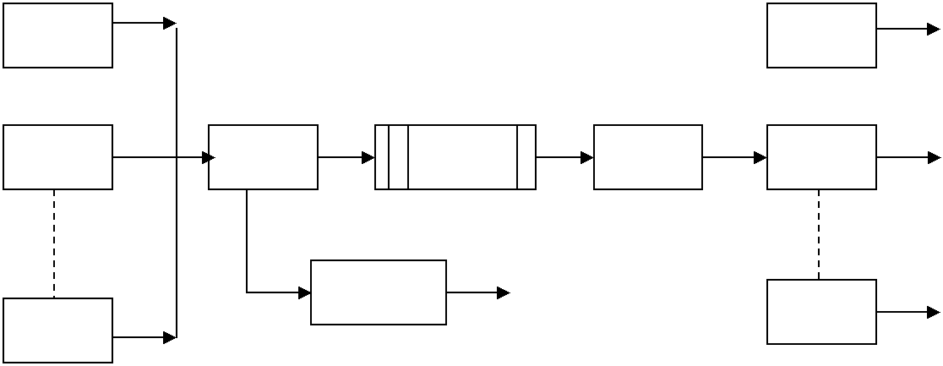

П1

И1

П1

ДВ

БП

ДП

И2

отказ

Пm

Иn

Иi (i= 1...n) — источник заявок, который генерирует заявки, а все вместе n источников создают входной поток заявок в систему

П — приборы, которые обслуживают заявки и создают выходной поток заявок после обслуживания.

БП — буферная память (место для хранения очереди заявок).

ДП — диспетчер постановки заявок в очередь.

ДВ — диспетчер выбора заявок из очереди.

Контрольные вопросы к первому этапу курсовой работы:

1.Существуют два типа источников: бесконечный и конечный. Бесконечный источник генерирует заявку, а затем определяет интервал (по детерминированному или случайному закону) для генерации следующей заявки, а конечный источник в определенный момент генерирует и отправляет в систему пакет заявок, состоящий из конечного числа заявок, каждая из которых тоже проходит свой индивидуальный путь по ВС.

2. Нет, так как бесконечный источник непрерывно генерирует заявки по поставленному ему закону, в то время как конечный источник генерирует новый пакет заявок, в случае завершения обработуи старого.

3. Первый подход моделирующего алгоритма: Подход дельта-Т. Суть его заключается в следующем: в каждый

|  |  |  |  |  |  |
| --- | --- | --- | --- | --- | --- |
| момент времени *ti*  *ti* 1  *ti* 1 | получают | | приближенные | | значения |
| характеристик исследуемого | объекта. | | *t* | можно | получить |
| детерминированным способом. |  |  |  |  |  |

Преимущество в простоте, однако данный метод неэффективен из-за того что дельта t приходится брать очень маленьким, чтобы не пропустить события в системе, а из-за малых t постоянно проверяется состояние объектов моделирования, не изменяющихся при этом.

Второй подход: Подход особых событий. В данном методе мы рассматриваем состояние системы в особые моменты, к примеру поступление заявки в СМО, освобождение прибора, окончание процесса моделирования, этот способ гораздо удобнее предыдущего, так как здесь гораздо легче следить за изменениями в системе

4. Д1ОЗ2 – постановка заявки в буфер в порядке поступления. Если в момент поступления заявок в систему все приборы оказываются занятыми, заявка последовательно занимает места в буфере памяти, начиная с первого. В случае освобождения какого-либо места в БП с номером N (заявка уходит на обслуживание или получает отказ), все заявки, стоящие на местах, начиная с (N+1), сдвигаются на одно место. Следующая заявка, вынужденная встать в очередь, всегда будет ставиться в ее конец, пока есть свободные места.

Д2П1 – постановка по приоритету по номеру прибора.

Д2Б5 – приоритет по номеру источника, заявки в пакете. Когда при освобождении прибора происходит выбор первой заявки из буфера, вначале определяется самый приоритетный на данный момент пакет и происходит обслуживание заявок только этого пакета до тех пор, пока к моменту очередного освобождения прибора в БП не останется ни одной заявки этого пакета.

5. К примеру как показано на временной диаграмме, имея 3 источника, размер буффера равный 3 и кол-во приборов тоже равное трем, при таком генерировании заявок в определенные моменты мы получим иллюстрацию заполения буффера, выбор приоритетных заявок и отказ заявки из-за переполненного буффера.